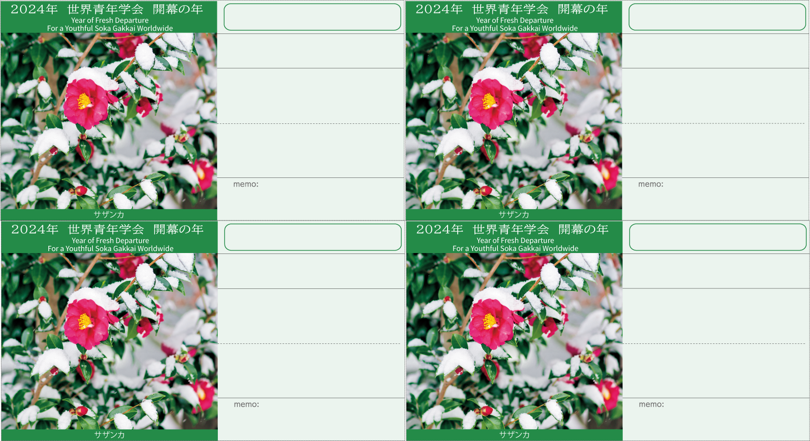

2月＊＊日（＊）＊＊：＊＊〜

2月＊＊日（＊）＊＊：＊＊〜

2月＊＊日（＊）＊＊：＊＊〜

2月＊＊日（＊）＊＊：＊＊〜

2

＊＊＊＊＊＊

ところ　　＊＊＊＊＊＊＊

2月＊＊日（＊）＊＊：＊＊〜

ところ　　＊＊＊＊＊＊＊

2月＊＊日（＊）＊＊：＊＊〜

＊＊　＊＊　様

＊＊＊＊＊＊

ところ　　＊＊＊＊＊＊＊

2月＊＊日（＊）＊＊：＊＊〜

ところ　　＊＊＊＊＊＊＊

2月＊＊日（＊）＊＊：＊＊〜

2月度　＊＊＊＊座談会

2月度　＊＊＊＊座談会

ところ　　＊＊＊＊＊＊＊

ところ　　＊＊＊＊＊＊＊

＊＊＊＊＊＊

ところ　　＊＊＊＊＊＊＊

ところ　　＊＊＊＊＊＊＊

＊＊＊＊＊＊

2月度　＊＊＊＊座談会

2月度　＊＊＊＊座談会

＊＊　＊＊　様

＊＊　＊＊　様

＊＊　＊＊　様